KMKK színpadi létesítményei, és hangtechnikája:

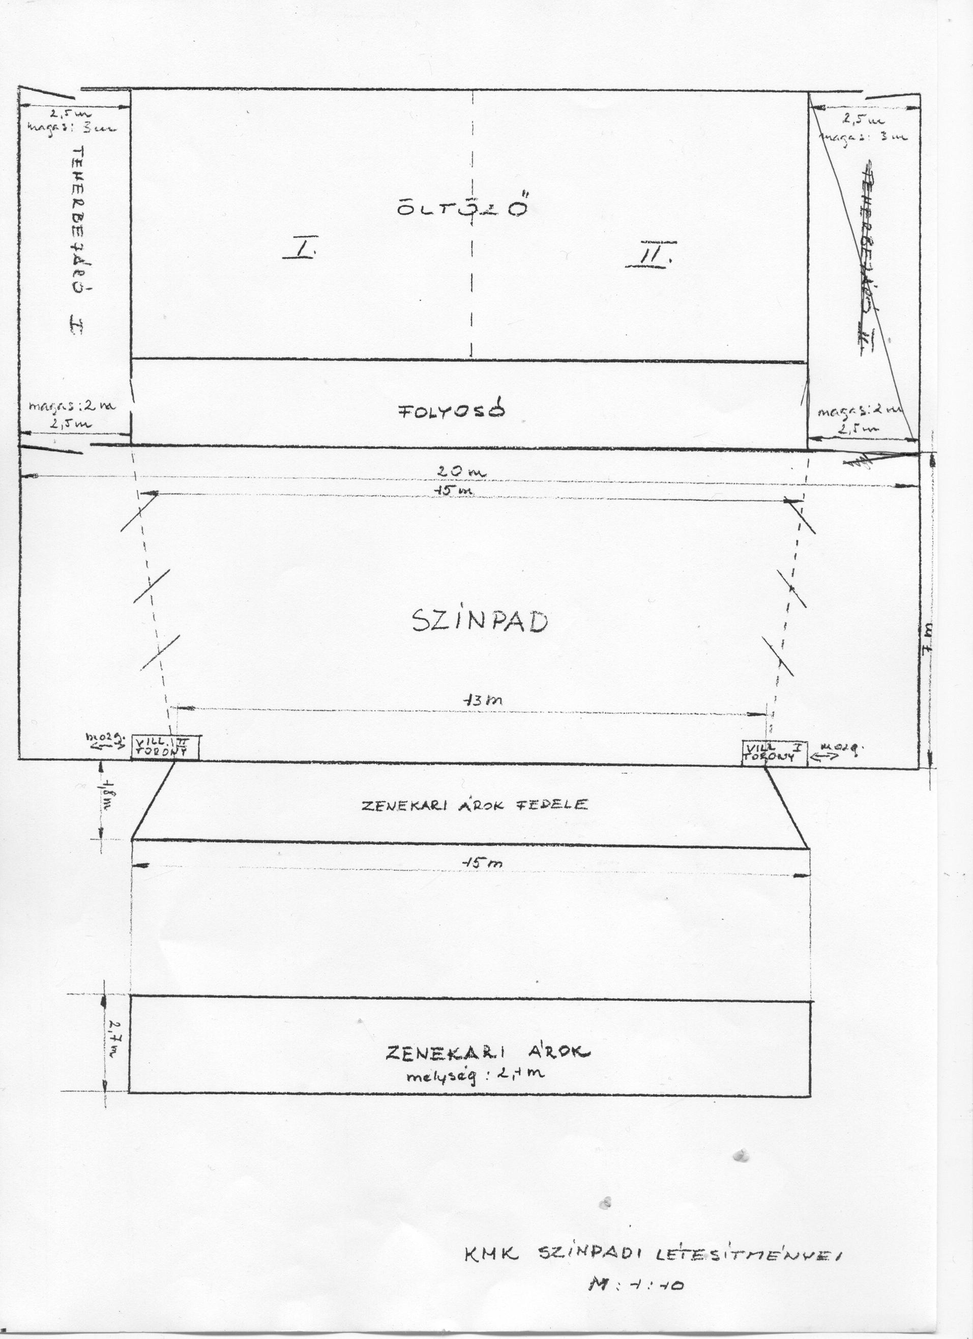

(Csak a rendezői bal oldalon lévő teherbejáró használható)
Nézőtéri férőhelyek száma: 435.

KMKK Színháztermi hangrendszer:

1db Soundcraft 12 csatornás keverőpult
1db 8 vonalas csoportkábel a színpad és a vezérlő között
2db DB, 400W-os, valamint 2db Proel 400W-os hangdoboz a nézőtér felé
2 db DB 200W-os hangdoboz a színpad felé (kontroll)
2db 2X 400w-os erősítő
3db AKG C1000-es kondenzátor mikrofon
4db Shure SM 58 dinamikus mikrofon
2db Seinnheiser ew 100 rádiós mikrofon
2db Seinnheiser rádiós mikroport
1db technics CD lejátszó
1db Numark kéttálcás CD/MP3 lejátszó
1db Pioneer 2 kazettás magnódeck
6db gémes mikrofonállvány
2db mikrofonállvány

